Fecha: 23 de febrero de 2014

Boletín de prensa Nº 965

MINISTRA DE EDUCACIÓN COMPROMETIDA CON EL MUNICIPIO DE PASTO

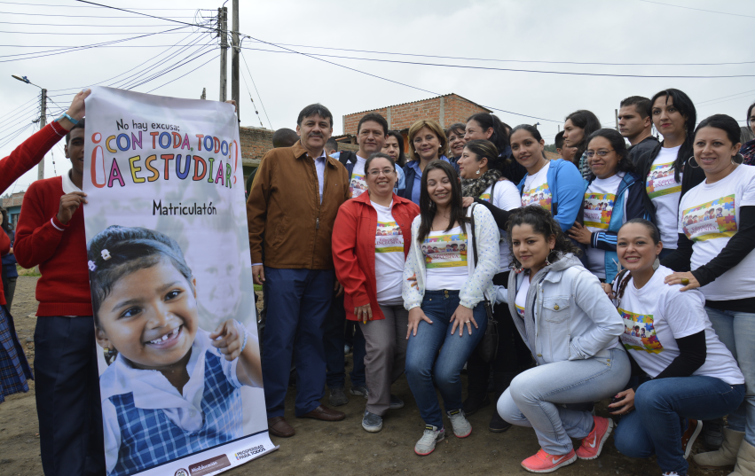

Durante la matriculatón del Ministerio de Educación Nacional que se llevó a cabo en Pasto, la Ministra María Fernanda Campo Saavedra entregó importantes anuncios para el municipio. El primero de ellos tiene que ver con la dotación de elementos para los laboratorios de física y química de la IEM Ciudadela de la Paz.

El segundo, es la entrega de 40 equipos del programa ‘Computadores para educar’ para la misma institución y el último es la asignación de 3.500 millones de pesos a través del Fondo de Adaptación, a la IEM Nuestra Señora de Guadalupe del corregimiento de Catambuco, recursos que serán invertidos en la construcción de 28 aulas en este establecimiento de la zona rural.

La Ministra María Fernanda Campo Saavedra resaltó el compromiso del mandatario Harold Guerrero López por la educación del municipio. “Si hay un alcalde comprometido con los niños, niñas y jóvenes, es el de Pasto”, precisó la alta funcionaria quien invitó a los padres de familia a matricular a sus hijos en cualquiera de las instituciones oficiales ya que la educación es gratuita.

Por su parte el alcalde Harold Guerrero López, entregó un informe a la Ministra Campo Saavedra. En primer lugar indicó que la meta del municipio de Pasto es llegar a 9 computadores por estudiante, el segundo, referente a triplicación de las inversiones para el transporte escolar de los niños, niñas y adolescentes que viven en las zonas más alejadas de sus establecimientos, el tercero fue la instalación de un CAI móvil a las afueras de la IEM Ciudadela de la Paz para garantizar la seguridad de los estudiantes de la jornada diurna y nocturna.

Finalmente el mandatario solicitó a la Ministra, destinar más recursos para varias instituciones educativas del municipio que tienen dificultades en sus instalaciones físicas, así como la consecución de instrumentos musicales para ampliar la cobertura del programa Red de Escuelas de Formación Musical.

Contacto: Secretario de Educación (e), Álvaro José Gomezjurado Garzón. Celular: 3016998027

DURANTE MATRICULATÓN FIRMAN PACTO POR EL DERECHO A LA EDUCACIÓN

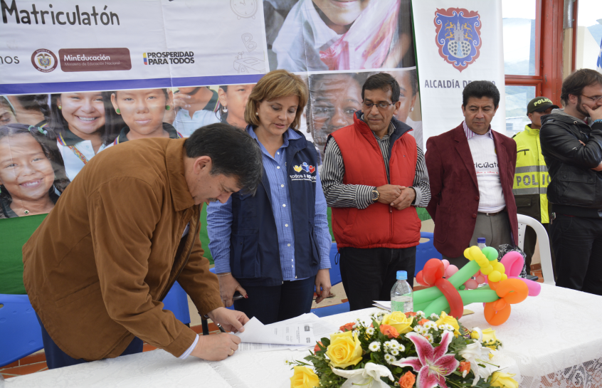

Durante su llegada al municipio de Pasto, la Ministra Educación, María Fernanda Campo Saavedra; el alcalde, Harold Guerrero López; el secretario de Educación (e) Álvaro José Gomezjurado Garzón y el rector de la IEM Ciudadela de la Paz, Carlos Oswaldo Rosero; llegaron a las viviendas de la comuna 10 para invitar a los padres de familia a matricular a sus hijos.

Durante el evento la alta funcionaria, el mandatario local y el secretario de Educación (e); firmaron el pacto por el derecho la educación en Pasto donde se comprometieron en: aumentar en un número de 5.000 estudiantes adicionales la matrícula para la vigencia 2014, mantener la cobertura alcanzada en la vigencia inmediatamente anterior y la matrícula pagada por el Ministerio de Educación durante la vigencia 2014.

Así mismo, identificar e integrar al sistema educativo a la población desescolarizada que se encuentra por fuera del sistema, registrar en términos de oportunidad y calidad a los estudiantes en el Sistema Integrado de Matrícula SIMAT y garantizar la permanencia de la población que se encuentra el sistema educativo a través de las estrategias que defina la entidad territorial.

Al final de la matriculatón la Ministra de Educación escuchó a los rectores de varias instituciones del municipio y se comprometió en gestionar antes de finalizar el 2014, las ayudas necesarias para cada uno de los establecimientos. “Solo puedo prometer lo que desde el Ministerio de Educación se pueda hacer”, señaló María Fernanda Campo Saavedra.

Contacto: Secretario de Educación (e), Álvaro José Gomezjurado Garzón. Celular: 3016998027

CAPACITACIÓN PARA ASOCIACIONES DE VIVIENDA

Invipasto, en cumplimiento de las funciones de asesoría, vigilancia y control a las Organizaciones Populares de Vivienda, recuerda las Asociaciones de Vivienda como entidades sin ánimo de lucro, que deberán presentar las declaraciones de retención en la fuente, declaración de renta y complementarios y la renovación de la matrícula mercantil (Cámara de Comercio).

Por tal motivo, el director de Invipasto Mario Enríquez Chenas, convoca a las Asociaciones de Vivienda para que participen en la capacitación sobre Normas Vigentes Tributarias que se realizará este martes 25 de febrero, a las 2:00 de la tarde en el Auditorio de la Caja de Compensación Familiar, Comfamiliar de Nariño sede parque Infantil.

El funcionario indicó que en el transcurso del año se realizarán varias capacitaciones dirigidas hacia el sector en diferentes temas de interés, entre los que se enfatizan asuntos tributarios ya que se acercan las fechas límites del cronograma establecido por la Dirección de Impuestos y Aduanas Nacionales, DIAN para los respectivos reportes de información financiera, declaración de renta, impuestos, entre otros. Igualmente se abordarán temas como: estatutos, conformación de juntas directivas, liquidación de asociaciones que ya han cumplido su período o su objeto misional y no han realizado la liquidación respectiva.

Así mismo, se socializarán las nuevas normas que existen en materia de subsidio de vivienda familiar tanto para el sector urbano como para el rural, con el fin de actualizar a estas organizaciones sobre la oferta y cuáles son los mecanismos de participación ante los diferentes programas del Gobierno Nacional.

Contacto: Director INVIPASTO, Mario Enríquez Chenas. Celular: 3122572339

SOCIALIZARÁN PROYECTO MULTIVEREDAL SANTA BÁRBARA FASES II Y III

El secretario de Gestión Ambiental, Gerardo Rodríguez Osejo, informó que este lunes 24 de febrero a partir de las 10:00 de la mañana en el Instituto Departamental de Salud, se llevará a cabo la socialización y concertación entre las comunidades beneficiadas del proyecto multiveredal Santa Bárbara fases II y III.

El funcionario explicó que el proyecto se realizará con recursos del Fondo Nacional de Regalías y beneficiará a los habitantes de los corregimientos de Santa Bárbara y Catambuco del municipio de Pasto y a los habitantes de las veredas La Concepción, San Luis Alto y La Palizada del municipio de Tangua. Se invita a la ciudadanía a participar de este acto.

Contacto: Subsecretario de Gestión Ambiental Rural, Gerardo Rodríguez Osejo. Celular: 3136288719

SOCIALIZARÁN POT CON COMERCIANTES Y EMPRESARIOS

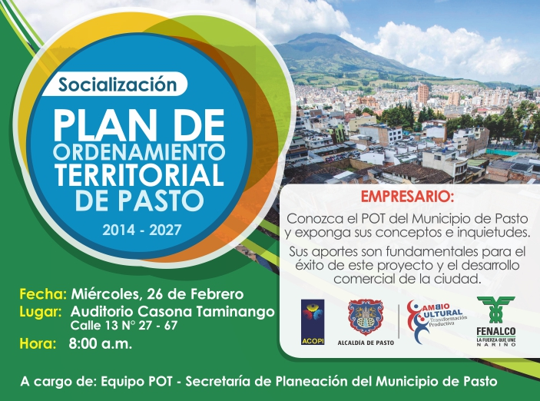

La Alcaldía de Pasto a través de la Secretaría de Desarrollo Económico y FENALCO – Nariño, socializarán el Plan de Ordenamiento Territorial 2014 - 2027 con los comerciantes y empresarios del municipio de Pasto para que estos sectores, que son pieza fundamental del desarrollo de la ciudad, puedan presentar sus inquietudes y también sean actores fundamentales en la construcción de una ciudad de cambio y transformación, así lo informo el Secretario de Desarrollo Económico Armando Miranda.

La cita de esta socialización será este miércoles 26 de febrero a las 8:00 de la mañana en el auditorio de la Casona Taminango. Eugenia Zarama, directora de Fenalco manifestó que este espacio les permite a empresarios y comerciantes, quienes aportan con impuestos, proyectar una ciudad más dinámica y armoniosa. "invito a estos dos sectores importantes de la economía local y regional a revisar el contenido del POT a través de la página www.pasto.gov.co para que se pueda aportar en beneficio común con el municipio", señaló la funcionaria, quien agregó que estos talleres son totalmente gratuitos.

EXPOSICIÓN DE ARQUITECTURA SOSTENIBLE

Hasta el jueves 6 de marzo en el Centro Cultural Palatino de la Universidad de Nariño estará la exposición ‘Arquitectura Sostenible’ que muestra 30 proyectos arquitectónicos internacionales. El docente de la Universidad de Nariño, Pablo Londoño Borda, manifestó que estas iniciativas son importantes porque se está cambiando la manera de intervenir espacios residenciales, comerciales y empresariales teniendo en cuenta la sostenibilidad.

“Es importante hacer la reflexión sobre la manera de intervenir cada uno de los lugares de la ciudad, éste diálogo abierto y constructivo entre academia, profesionales e instituciones; es fundamental para enriquecer el conocimiento y la aplicación de nuevas formas de arquitectura”, precisó Pablo Londoño Borda.

Estudiantes, docentes y comunidad en general pueden participar de este evento liderado por la Alianza Francesa y cuenta con el apoyo de la Alcaldía de Pasto a través de las secretarías de Cultura, Planeación; Institución Universitaria Cesmag y Universidad de Nariño.

Contacto: Secretario de Planeación, Víctor Raúl Erazo Paz. Celular: 3182852213

INVITAN A REUNIÓN SOBRE PACTO NACIONAL POR EL AGRO

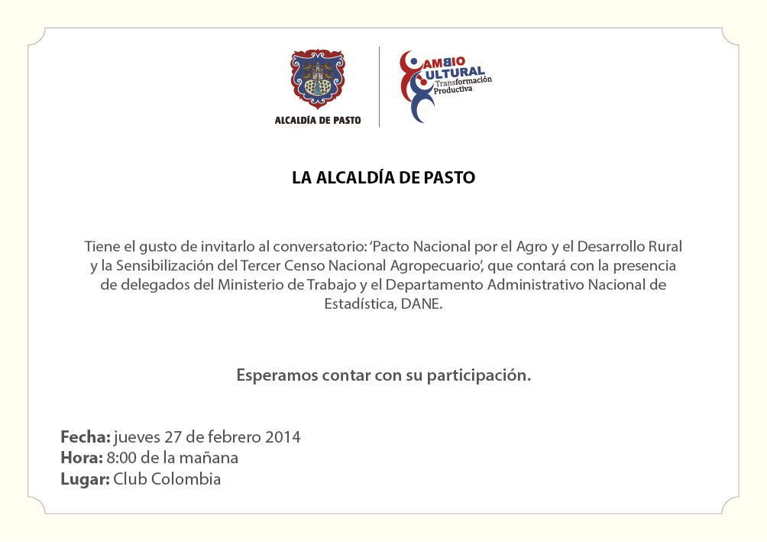

La Alcaldía de Pasto a través de la Secretaría de Agricultura informa que el jueves 27 de febrero a las 8:00 de la mañana en las instalaciones de la Corporación Club Colombia, se realizará una reunión en donde se tratarán temas relacionados con el pacto nacional por el agro y el desarrollo rural y la sensibilización del tercer censo nacional agropecuario.

El secretario de Agricultura, Jairo Rebolledo Rengifo manifestó que durante la jornada harán presencia delegados del Ministerio de Trabajo, Departamento Administrativo Nacional de Estadística; DANE, concejales de Pasto, Personería, integrantes del Consejo Municipal de Desarrollo Rural, miembros de la fuerza pública, autoridades eclesiásticas, gremios, asociaciones de productores, entre otros.

Contacto: Secretario de Agricultura, Jairo Rebolledo Rengifo. Celular: 3006020282

MÁS DE 100 LÍDERES PARTICIPAN EN NUEVA METODOLOGÍA DE PRESUPUESTO PARTICIPATIVO

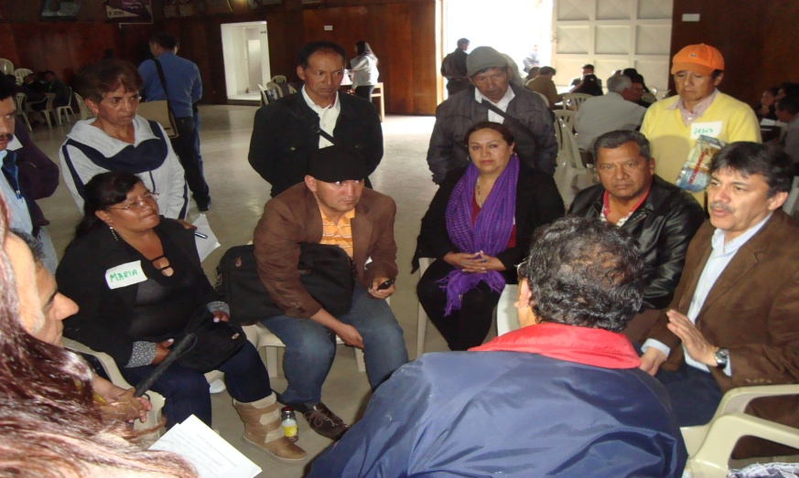

En el segundo Taller convocado por la Alcaldía de Pasto, a través de la Secretaría de Desarrollo Comunitario dentro del proceso de construcción de la metodología de presupuesto participativo, la secretaria de la dependencia, Patricia Narváez Moreno manifestó su satisfacción por los logros alcanzados.

“Es un proceso abierto a la comunidad, al que asistieron más de 100 representantes, líderes del sector rural y urbano, como también ediles, miembros de las Juntas Administradoras Locales y Juntas de Acción Comunal, entre otros, que tienen la oportunidad de construir participativamente la metodología del presupuesto participativo, para que sea eficiente y que responda a las necesidades de la comunidad”. Así mismo, reveló que la Alcaldía viene trabajando de manera integral con las demás dependencias, en especial con las secretarías de Hacienda y Planeación, para atender las propuestas manifestadas por la comunidad.

En esta ocasión, se expusieron las etapas de la metodología para que la comunidad realice las observaciones pertinentes, elija un delegado de cada mesa de trabajo y se hagan los ajustes pertinentes y se realice la presentación y socialización para definir el documento final de cómo se aplicaría la metodología del proceso de presupuesto participativo.

El presidente de la comuna 10, Aulo Erazo Ceballos, manifestó que como un acierto la presencia de las Asambleas Poblacionales, porque van a favorecer a la comunidad. “Todas las personas van a participar: niños, jóvenes, mujeres, ancianos, indígenas, afros, para que este proceso sea legítimo”.

Por su parte, el representante del sector rural y Secretario de la Federación de Juntas de Acción Comunal, Enio Gómez, indicó que este es un proceso incluyente. “Estamos aportando nuestras inquietudes, diferencias, discutiéndolas, llegando a acuerdos, así que es muy positivo mirar estas propuestas de una manera objetiva, para que lleguen a un feliz término”, señaló el líder.

Finalmente, la presencia del alcalde Harold Guerrero López, en cada una de las mesas de trabajo permitió un mayor acercamiento con los participantes para canalizar las inquietudes generadas dentro del proceso. El mandatario local indicó que la intención es fortalecer los procesos participativos desde la construcción de la metodología para beneficio de la comunidad.

Contacto: Secretaria de Desarrollo Comunitario, Patricia Narváez Moreno. Celular: 3014068285

FINDETER Y USAID EN VISITA DE RECONOCIMIENTO EN EL PARQUE AMBIENTAL ANTANAS

Representantes de la USAID y Findeter realizaron visita de reconocimiento al Parque Ambiental Antanas, en el marco del programa de Ciudades Sostenibles y Competitivas del Banco Interamericano de Desarrollo (BID) y la Financiera de Desarrollo Territorial Findeter, que busca proyectos relacionados con la sostenibilidad ambiental y el cambio climático.

Andrea Guerrero Asesora de USAID y Jesica Jacob Directora de Responsabilidad Social y Ambiental de Findeter, recorrieron los diferentes escenarios que conforman el parque ambiental reconociendo el manejo técnico de los residuos sólidos así como el programa de conservación de especies y del bosque natural.

DESTRUCCIÓN DE LICORES EN EL RELLENO SANITARIO ANTANAS

En instalaciones del relleno sanitario Antanas se llevó a cabo el viernes 21 de febrero la destrucción de licor incautado por la Secretaría de Rentas de la Gobernación de Nariño.

112.985 unidades entre licor adulterado y de contrabando se dispuso en el área de destrucción, así como elementos para adulterar como estampillas, etiquetas, filtros, alcoholímetros, prensas, capuchones, envases, entre otros.

En el relleno sanitario se realiza el proceso de molienda para la destrucción de empaques y botellas; posteriormente, el licor es conducido por medio de tubería a la laguna de evaporación natural y el personal técnico de Emas Pasto, le da el tratamiento adecuado. El vidrio molido y demás materiales de desecho son dispuestos como residuos sólidos. El proceso se llevó a cabo en presencia de funcionarios de la Gobernación de Nariño, Corponariño, Policía Nacional y Emas Pasto S.A E.S.P.

Pasto Transformación Productiva

María Paula Chavarriaga Rosero

Jefe Oficina de Comunicación Social
Alcaldía de Pasto

